

**Anuncia aí   
Cliente: *População***

**01 – Anuncia aí**

**Documento de requisitos**

**Versão 1.0**

João Pedro Josué – 2018011044

Thiago Donizeti Siqueira – 2018012355

Rafael Augusto de Souza - 2018001576

**TRJ Soluções**

Rua Luiz Ferreira da Costa, 109, Casa

CEP: 37545-000 Cachoeira de Minas – MG

(35) 9124-7925

**Revisões do Documento**

|  |  |  |  |
| --- | --- | --- | --- |
| **Data** | **Versão** | **Descrição** | **Autor** |
| 11/09/2020 | 1.0 | Inserção dos requisitos funcionais e não funcionais. | TRJ Soluções |
|  |  |  |  |

**Auditorias do Documento**

|  |  |  |  |
| --- | --- | --- | --- |
| **Data** | **Versão** | **Descrição** | **Autor** |
|  |  |  |  |
|  |  |  |  |
|  |  |  |  |

**1.** **INTRODUÇÃO 4**

1.1 Convenções, termos e abreviações 4

*1.2 Identificação dos Requisitos 4*

*1.3* *Prioridades dos Requisitos 5*

**2.** **VISÃO GERAL DO PRODUTO/SERVIÇO 5**

2.1 Abrangência e sistemas relacionados 6

2.2 Descrição do cliente 6

**3.** **REQUISITOS FUNCIONAIS 7**

**3.1 Requisitos funcionais de cliente 7**

*[RFC01]* *Enviar Alertas 7*

*[RFC02]* *Manter Usuários 7*

*[RFC03]* *Manter Produtos 8*

*[RFC04] Manter Vendedor 8*

*[RFC05]* Buscar produtos *8*

*[RFC06]* Manter Avaliações *8*

*[RFC07]* Manter Negociações *9*

**3.2 Requisitos funcionais de sistema 8**

*[RFS01]* Criar Oferta de Produto *8*

*[RFS02]* Buscar Oferta de Produto *9*

[RFS03] Editar Oferta de Produto *9*

[RFS04] Excluir Oferta de Produto *9*

[RFS05] Criar Oferta de Serviço *9*

[RFS06] Buscar Oferta de Serviço *10*

[RFS07] Editar Oferta de Serviço *10*

[RFS08] Excluir Oferta de Serviço *11*

[RFS09] Cadastrar cliente *11*

[RFS10] Editar Cadastro de usuário (Cliente/Fornecedor) *11*

[RFS11] Excluir usuário (Cliente/Fornecedor) *12*

[RFS12] Cadastrar Fornecedor (Serviço ou Produto) *12*

[RFS13] Cadastrar Avaliação (Produto/Serviço) *12*

[RFS14] Editar Avaliação (Produto/Serviço) 13

[RFS15] Excluir Avaliação (Produto/Serviço) 13

[RFS16] Listar Produtos e Serviços 13

[RFS17] Chat Cliente/Fornecedor 13

[RFS18] Efetuar Negociação 13

[RFS19] Cancelar Negociação 14

[RFS20] Enviar Notificação 14

**4.** **REQUISITOS NÃO FUNCIONAIS 14**

[RNF01] Responsividade 14

[RNF02] Portabilidade 14

[RNF03] Usabilidade 14

[RNF04] Confiabilidade 14

[RNF05] Eficiência 14

**5.** **RASTREABILIDADE 15**

**6.** **MUDANÇAS NOS REQUISITOS 15**

**7.** **REFERÊNCIAS 16**

**ÍNDICE**

1. **INTRODUÇÃO**

Este documento irá apresentar uma proposta de projeto para o desenvolvimento de um sistema de marketplace. Ele se destina aos desenvolvedores, gerentes de projeto, analistas, stakeholders, clientes e todos os demais envolvidos no desenvolvimento deste sistema

É desenvolvido uma proposta técnica para um marketplace, e este documento servirá como instrumento legal para o acompanhamento dos serviços prestados e garantir a qualidade do sistema final desenvolvido.

* 1. **Convenções, termos e abreviações**

O objetivo do projeto é o desenvolvimento de um software de marketplace visando o aumento da visibilidade de pequenos produtores/empreendedores para que seus produtos ganhem espaço no mercado e também a expansão do comércio local.

* 1. **Identificação dos Requisitos**

Por convenção, a referência a requisitos é feita através do identificador do requisito, de acordo com o esquema abaixo:

[identificador de tipo de requisito]

O identificador de tipo de requisito pode ser:

* RF – Requisito funcional
* RNF – Requisito não-funcional

Identificador do requisito é um número, criado sequencialmente, que determina que aquele requisito é único para um determinado tipo de requisito.

Exemplo: RF001, RF002, RNF001, RNF002.

* 1. **Prioridade dos requisitos**

Para estabelecer a prioridade dos requisitos foram adotadas as denominações “essencial”, “importante” e “desejável”.

* **Essencial** é o requisito sem o qual o sistema não entra em funcionamento. Requisitos essenciais são requisitos imprescindíveis, que têm que ser implementados impreterivelmente.
* **Importante** é o requisito sem o qual o sistema entra em funcionamento, mas de forma não satisfatória. Requisitos importantes devem ser implementados, mas, se não forem, o sistema poderá ser implantado e usado mesmo assim.
* **Desejável** é o requisito que não compromete as funcionalidades básicas do sistema, isto é, o sistema pode funcionar de forma satisfatória sem ele. Requisitos desejáveis são requisitos que podem ser deixados para versões posteriores do sistema, caso não haja tempo hábil para implementá-los na versão que está sendo especificada.

1. **VISÃO GERAL DO PRODUTO/SERVIÇO**

## O objetivo do projeto é o desenvolvimento de um software de marketplace visando o aumento da visibilidade de pequenos produtores/empreendedores para que seus produtos ganhem espaço no mercado e também a expansão do comércio local.

## O Sistema de marketplace permitirá que produtores e pequenos empreendedores divulguem e anunciem seus produtos. O cadastro será com informações básicas (nome, sexo, data de nascimento). O marketplace terá três níveis de acesso (Administrador Geral, vendedor e consumidor) o nível com mais permissões é o Administrador Geral e o de menor o consumidor. Por exemplo, vendedor só terá acesso aos módulos que que gerenciam cadastro e vendas de produtos, ja o administrador geral pode gerenciar novos vendedores no sistema.

## O marketplace abrange entre muitas funções a vender produtos, ofertar serviços, realizar compras, avaliar vendedores e produtos etc. Este projeto inclui a licença de utilização do Marketplace concedida pelo Administrador Geral, suporte à implantação do banco de dados do marketplace no servidor e nas estações de trabalho, treinamento com entrega de manuais de uso. Não é incluído o fornecimento de internet e configurações de rede, além de não serem fornecidos estações e servidores, assim como dispositivos para armazenamento. Ficando estes de responsabilidade da contratante.

* 1. **Abrangência e sistemas relacionados**

A principal funcionalidade do sistema é permitir que o usuário, cidadão, possa efetuar denúncias via aplicativo móvel. O resultado desta funcionalidade é permitir com que o sistema forneça dados para formar uma inteligência em cima de uma base de denúncia, para que os gestores da cidade (prefeitura) possam tomar medidas corretivas ou preventivas de acordo com a necessidade ou demanda.

A aplicação terá duas interfaces de comunicação: o aplicativo, para o usuário convencional (cidadão) e o sistema web, para o usuário administrador/gestor. Ambos sistemas irão integrar com o Google Maps e sua API, para que possam ser visualizadas as ocorrências de forma simples e imediata. Idealmente o sistema web fornecerá um mapa de calor para que os gestores possam identificar pontos de maior ocorrência de denúncias pela cidade.

* 1. **Descrição do cliente**

*O cliente deste projeto é proprietários de pequenos negócios. O sistema ajuda com o a divulgação dos produtos dos mesmos.*

1. **REQUISITOS FUNCIONAIS**
   1. **REQUISITOS FUNCIONAIS DE SISTEMA**

|  |
| --- |
| [RFC01] Enviar Alertas |
| Ator: Cliente |
| Descrição: O sistema deverá permitir ao cliente realizar o cadastramento de um perfil no sistema e gerenciar o seu perfil. |
| Prioridade: ( X ) Essencial/Alta ( ) Importante/Média ( ) Desejável/Baixa |

|  |
| --- |
| [RFC02] Manter Usuários |
| Ator: Cliente |
| Descrição: O sistema deverá permitir ao cliente realizar o cadastramento de um perfil no sistema e gerenciar o seu perfil . |
| Prioridade: ( X ) Essencial/Alta ( ) Importante/Média ( ) Desejável/Baixa |

|  |
| --- |
| [RFC03] Manter Produtos |
| Ator: Fornecedor |
| Descrição: O sistema permitirá ao vendedor do marketplace local a divulgação dos produtos / serviços que eles desejam ofertar. |
| Prioridade: ( X ) Essencial/Alta ( ) Importante/Média ( ) Desejável/Baixa |

|  |
| --- |
| [RFC04] Manter vendedor |
| Ator: Dono do marketplace |
| Descrição: O sistema permitirá ao dono do marketplace cadastrar estabelecimentos no aplicativo, passando para a aprovação por parte dos gerenciadores do aplicativo. |
| Prioridade: ( X ) Essencial/Alta ( ) Importante/Média ( ) Desejável/Baixa |

|  |
| --- |
| [RFC05] Buscar produtos |
| Ator: Consumidor |
| Descrição: O sistema permitirá ao consumidor do marketplace buscar diferentes produtos de diferentes fornecedores no aplicativo. |
| Prioridade: ( X ) Essencial/Alta ( ) Importante/Média ( ) Desejável/Baixa |

|  |
| --- |
| [RFC06] Manter Avaliações |
| Ator: Consumidor |
| Descrição: O sistema deverá permitir que o usuário Cliente forneça avaliações sobre as ofertas dos Fornecedores. |
| Prioridade: ( X ) Essencial/Alta ( ) Importante/Média ( ) Desejável/Baixa |

|  |
| --- |
| [RFC07] Manter Negociações |
| Ator: Sistema |
| Descrição: O sistema deverá guardar o histórico de de negociações entre fornecedor e clientes. |
| Prioridade: ( X ) Essencial/Alta ( ) Importante/Média ( ) Desejável/Baixa |

* 1. **REQUISITOS FUNCIONAIS DE SISTEMA**

|  |
| --- |
| **[RFS01] Criar Oferta de Produto** |

Este requisito tem como funcionalidade a criação da oferta de um produto feita através de uma tela de cadastro preenchida pelo fornecedor. O mesmo deve preencher as informações presentes na imagem 01.

Imagem 1.

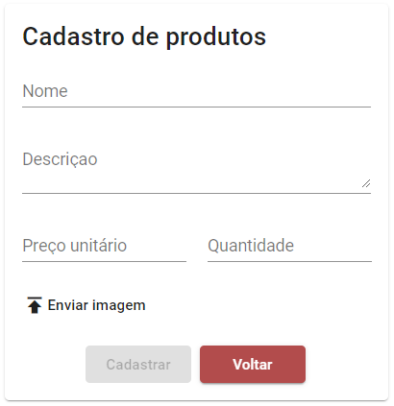

**Prioridade: [ x ]** Essencial / Alta [ ] Importante / Média [ ] Desejável / Baixa

|  |
| --- |
| **[RFS02] Buscar Oferta de Produto** |

Este requisito tem como funcionalidade a busca de um produto feita através de um campo de pesquisa no sistema. O usuário deverá buscar pelo nome do produto.

**Prioridade:**

**[ x ]** Essencial / Alta [ ] Importante / Média [ ] Desejável / Baixa

|  |
| --- |
| **[RFS03] Editar Oferta de Produto** |

Este requisito tem como funcionalidade a edição de um produto feita através de uma tela de produtos do fornecedor. O mesmo deve preencher as informações presentes na imagem 02.

Imagem 02.

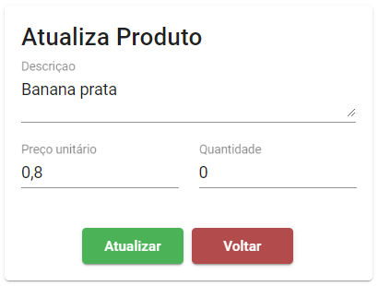

**Prioridade:**

**[ x ]** Essencial / Alta [ ] Importante / Média [ ] Desejável / Baixa

|  |
| --- |
| **[RFS04] Excluir Oferta de Produto** |

Este requisito tem como funcionalidade a exclusão de um produto, realizada através de um botão em uma tela de gerenciamento de produtos do fornecedor.



**Prioridade:**

**[ x ]** Essencial / Alta [ ] Importante / Média [ ] Desejável / Baixa

|  |
| --- |
| **[RFS05] Criar Oferta de Serviço** |

Este requisito tem como funcionalidade a criação da oferta de serviço feita através de uma tela de cadastro preenchida pelo ofertante. O mesmo deve preencher as informações presentes na Tabela 02.

**Tabela 02** – Itens na criação da oferta de um serviço

|  |  |
| --- | --- |
| Nome do Campo | Descrição |
| *Nome | Campo aberto, com o nome do serviço |
| *Dados de Contato | Campo aberto, como os dados de contato  do ofertante. |
| *Preço | Campo numérico, com o valor do serviço |
| Descrição | Campo aberto opcional, caso o ofertante deseje descrever o serviço |

Campos com * são de preenchimento obrigatório.

**Prioridade: [ x ]** Essencial / Alta [ ] Importante / Média [ ] Desejável / Baixa

|  |
| --- |
| **[RFS06] Buscar Oferta de Serviço** |

Este requisito tem como funcionalidade a busca da oferta feita através de um campo de pesquisa no sistema. O usuário deverá buscar pelo nome do serviço.

**Prioridade:**

**[ x ]** Essencial / Alta [ ] Importante / Média [ ] Desejável / Baixa

|  |
| --- |
| **[RFS07] Editar Oferta de Serviço** |

Este requisito tem como funcionalidade a edição de uma oferta feita através de uma tela de serviços do ofertante. O mesmo deve preencher as informações presentes na Tabela 02, todos os campos são editáveis.

**Prioridade:**

**[ x ]** Essencial / Alta [ ] Importante / Média [ ] Desejável / Baixa

|  |
| --- |
| **[RFS08] Excluir Oferta de Serviço** |

Este requisito tem como funcionalidade a exclusão de uma oferta, realizada através de uma tela de ofertas do ofertante.

**Prioridade:**

**[ x ]** Essencial / Alta [ ] Importante / Média [ ] Desejável / Baixa

|  |
| --- |
| **[RFS09] Cadastrar cliente** |

Este requisito tem como funcionalidade o cadastramento de um cliente feito através de uma tela de cadastro. O mesmo deve preencher as informações presentes na imagem 03.

**Imagem 3** – cadastro de um usuário

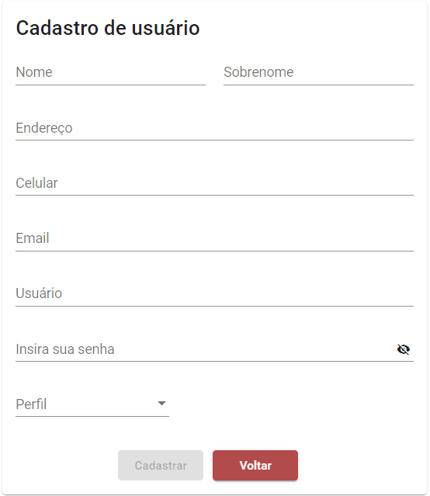

**Prioridade: [ x ]** Essencial / Alta [ ] Importante / Média [ ] Desejável / Baixa

|  |
| --- |
| **[RFS10] Editar Cadastro de usuário(Cliente/Fornecedor)** |

Este requisito tem como funcionalidade permitir ao usuário a edição do seu cadastro, feito através de uma tela de edição de cadastro. O mesmo deve preencher as informações presentes na Imagem 04.

**Imagem 4** – Atualiza dados de usuário

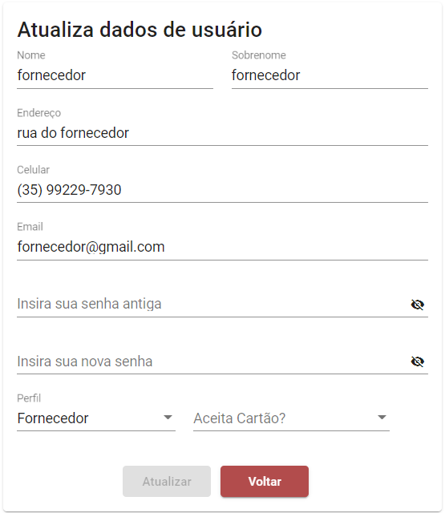

**Prioridade:**

**[ x ]** Essencial / Alta [ ] Importante / Média [ ] Desejável / Baixa

|  |
| --- |
| **[RFS11] Excluir usuário (Cliente/Fornecedor)** |

Este requisito tem como funcionalidade a exclusão de um usuário do sistema, realizada através de uma tela de gerenciamento de conta.

**Prioridade:**

**[ x ]** Essencial / Alta [ ] Importante / Média [ ] Desejável / Baixa

|  |
| --- |
| **[RFS12] Cadastrar Fornecedor(Serviço ou Produto)** |

Este requisito tem como funcionalidade o cadastramento de um fornecedor feito através de

uma tela de cadastro que apenas o dono do sistema tem acesso, o fornecedor também

poderá ser cadastrado usando o login do google ou do facebook. O mesmo deve preencher

as informações presentes na Tabela 03.

**Prioridade:**

**[ x ]** Essencial / Alta [ ] Importante / Média [ ] Desejável / Baixa

|  |
| --- |
| **[RFS13] Cadastrar Avaliação (Produto/Serviço)** |

Este requisito tem como funcionalidade realizar a avaliação de um produto ou serviço feito na própria tela de oferta do produto ou serviço, o usuário só pode cadastrar uma avaliação se tiver adquirido o serviço ou produto. O mesmo deve preencher as informações presentes na Tabela 04.

**Tabela 4** – Itens no cadastro de um usuário

|  |  |
| --- | --- |
| Nome do Campo | Descrição do Campo |
| *Avaliação | Campo aberto, com a avaliação do produto |

Obs: Campo com “*” é um campo obrigatório.

**Prioridade: [x]** Essencial / Alta [] Importante / Média [] Desejável / Baixa

|  |
| --- |
| **[RFS14] Editar Avaliação (Produto/Serviço)** |

Este requisito tem como funcionalidade editar a avaliação de um produto ou serviço feito na própria tela de oferta do produto ou serviço, o usuário só pode editar uma avaliação sua e se tiver adquirido o serviço ou produto. O mesmo deve preencher as informações presentes na Tabela 04.

**Prioridade: [x]** Essencial / Alta [] Importante / Média [] Desejável / Baixa

|  |
| --- |
| **[RFS15] Excluir Avaliação (Produto/Serviço)** |

Este requisito tem como funcionalidade excluir a avaliação de um produto ou serviço feito na própria tela de oferta do produto ou serviço através de um botão, o usuário só pode excluir uma avaliação sua e se tiver adquirido o serviço ou produto.

**Prioridade: [x]** Essencial / Alta [] Importante / Média [] Desejável / Baixa

|  |
| --- |
| **[RFS16] Listar Produtos e Serviços** |

Este requisito tem como funcionalidade listar em uma tela os produtos e serviços que estão sendo ofertados. O usuário poderá aplicar filtros na página através de um campo de busca.

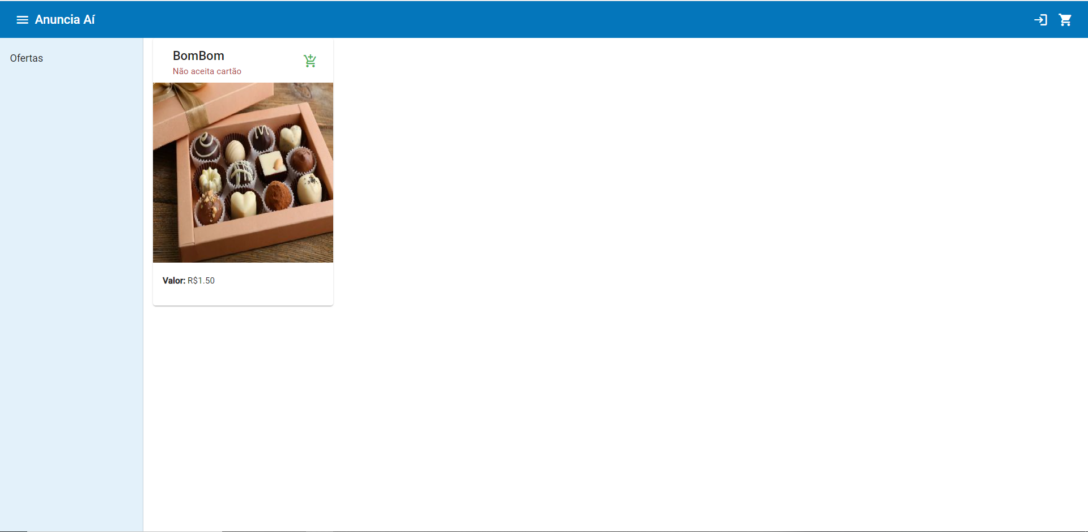

**Prioridade: [x]** Essencial / Alta [] Importante / Média [] Desejável / Baixa

|  |
| --- |
| **[RFS17] Chat Cliente/Fornecedor** |

Este requisito tem como funcionalidade a criação de um chat entre cliente e fornecedor para que possam obter mais informações sobre o produto/serviço e a negociação.

**Prioridade: [x]** Essencial / Alta [] Importante / Média [] Desejável / Baixa

|  |
| --- |
| **[RFS18] Efetuar Negociação** |

Este requisito tem como funcionalidade a realização de uma negociação entre o cliente e o fornecedor. O usuário efetuará a compra e aguardará o contato do vendedor confirmar a negociação.

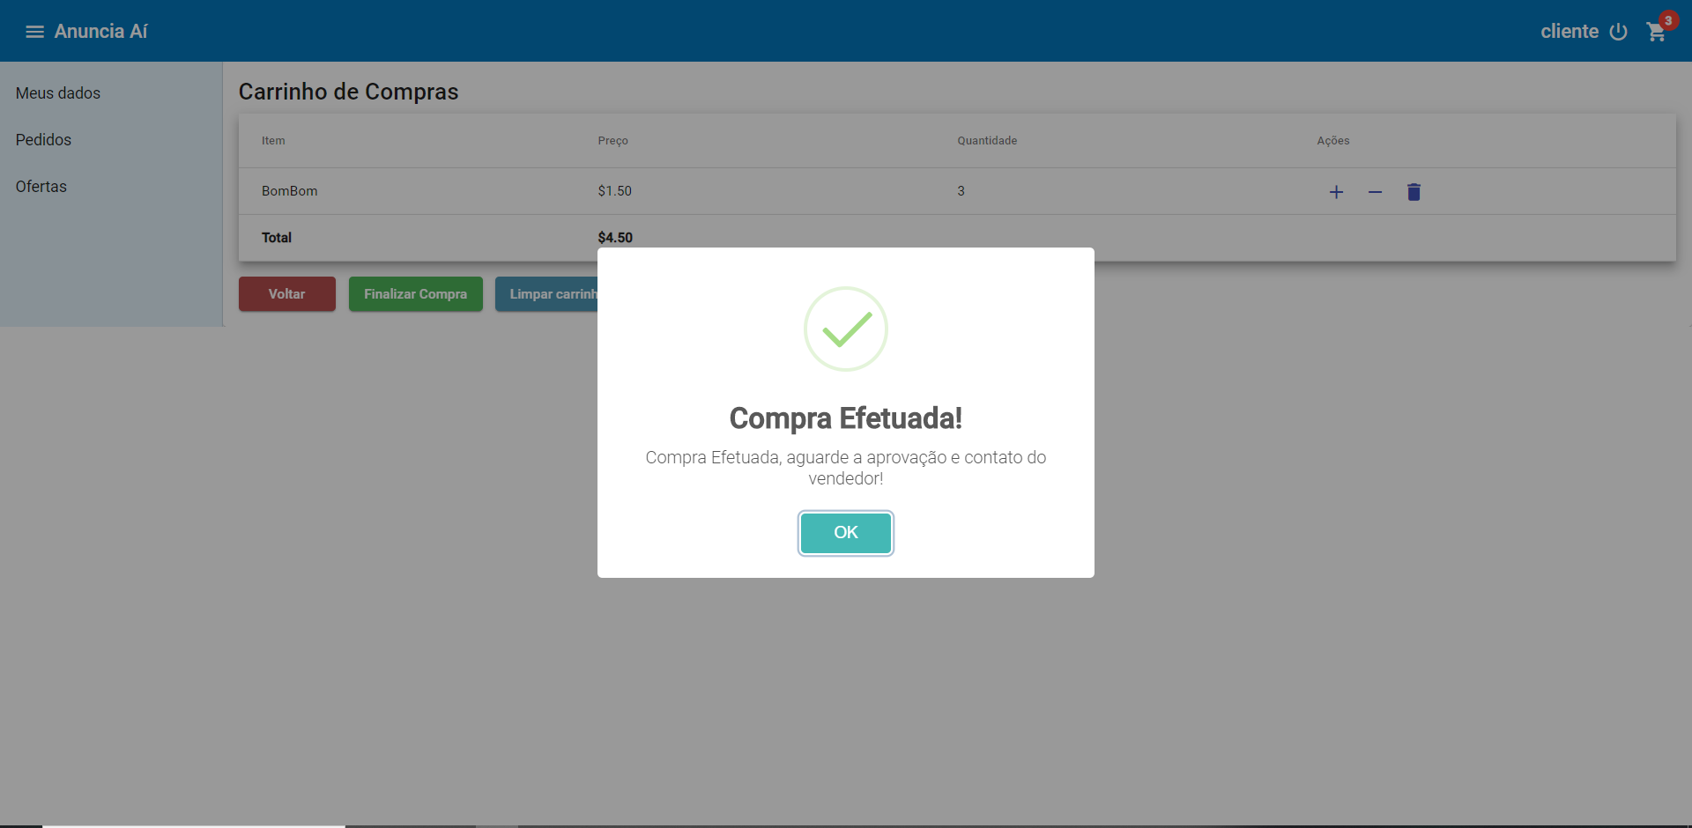

**Prioridade: [x]** Essencial / Alta [] Importante / Média [] Desejável / Baixa

|  |
| --- |
| **[RFS19] Cancelar Negociação** |

Este requisito tem como funcionalidade o cancelamento de uma negociação entre o cliente e o fornecedor. O fornecedor através de uma tela de “vendas” no seu perfil poderá realizar o cancelamento.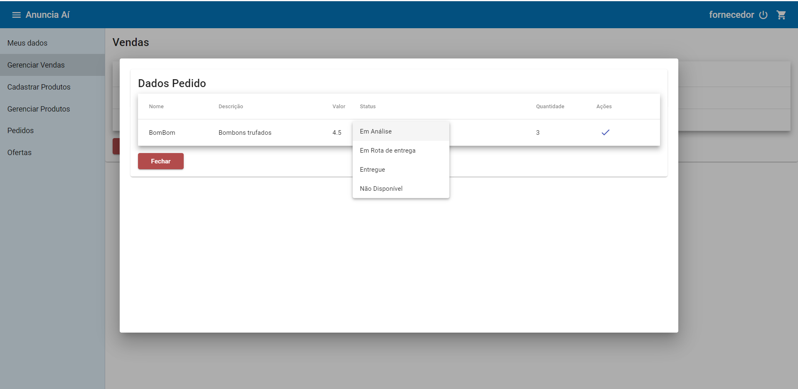

**Prioridade: [x]** Essencial / Alta [] Importante / Média [] Desejável / Baixa

|  |
| --- |
| **[RFS29] Enviar Notificação** |

Este requisito tem como funcionalidade o envio de notificações para o fornecedor quando negociações forem confirmadas, para que o fornecedor entre em contato com o vendedor através de um chat.

**Prioridade: [x]** Essencial / Alta [] Importante / Média [] Desejável / Baixa

1. **REQUISITOS NÃO FUNCIONAIS**

|  |
| --- |
| [RNF01] Responsividade |
| Descrição: o sistema deve possuir a capacidade de apresentar diferentes configurações, adequando-se automaticamente ao formato do ecrã. |
| Prioridade: ( X ) Essencial/Alta ( ) Importante/Média ( ) Desejável/Baixa |

|  |
| --- |
| [RNF02] Portabilidade |
| Descrição: o sistema deve possuir possibilidade de execução em diversas plataformas. |
| Prioridade: ( X ) Essencial/Alta ( ) Importante/Média ( ) Desejável/Baixa |

|  |
| --- |
| [RNF03] Usabilidade |
| Descrição: o sistema deve possuir capacidade em fazer com que o usuário tenha sucesso na execução de suas tarefas. Seja de fácil aprendizagem e tenha uma utilização eficiente. |
| Prioridade: ( X ) Essencial/Alta ( ) Importante/Média ( ) Desejável/Baixa |

|  |
| --- |
| [RNF04] Confiabilidade |
| Descrição: o sistema deve ser fiel as informações que foram inseridas pelos administradores |
| Prioridade: ( X ) Essencial/Alta ( ) Importante/Média ( ) Desejável/Baixa |

|  |
| --- |
| [RNF05] Eficiência |
| Descrição: o sistema deve executar com êxito aquilo que lhe for proposto, de maneira que supra todas as necessidades que lhe foi designado. |
| Prioridade: ( X ) Essencial/Alta ( ) Importante/Média ( ) Desejável/Baixa |

1. **RASTREABILIDADE**

*<Nesta seção referencie a Matriz de Rastreabilidade.>*

1. **MUDANÇAS NOS REQUISITOS**

Sempre que seja necessária a introdução de alterações em relação aos requisitos descritos neste documento ou a inclusão de novos requisitos, os seguintes itens devem ser seguidos. <avaliar a adequação de cada item à proposta específica:>

* Toda solicitação de mudança proveniente do Contratante deverá ser documentada por este e enviada a <elemento da empresa fornecedora, geralmente o gerente do projeto>
* Um documento contendo a descrição da solicitação de mudança deve ser assinado pelos <elementos da empresa fornecedora e Cliente>, formalizando assim a solicitação.
* O tempo necessário para avaliar a viabilidade técnica de uma alteração no escopo delineado nesta proposta será cobrado ao Contratante.
* A empresa fornecedora avaliará o impacto da mudança no cronograma e no custo do serviço e submeterá ao Contratante para aprovação.
* A empresa fornecedora iniciará a execução da mudança no caso de não haver impacto associado à mesma.>

*<Descrever também se o cliente poderá solicitar mudanças em ferramentas que ele tem acesso.>*

1. **REFERÊNCIAS**

*<Esta seção deve prover uma lista de todos os documentos relacionados a este documento>*



**Representante do contratado Representante da contratante**

**Testemunha 1 Testemunha 2** 